***Semaine du 16 au 20 septembre 2019***

***En arrivant dans la classe, pendant le temps d’accueil,***

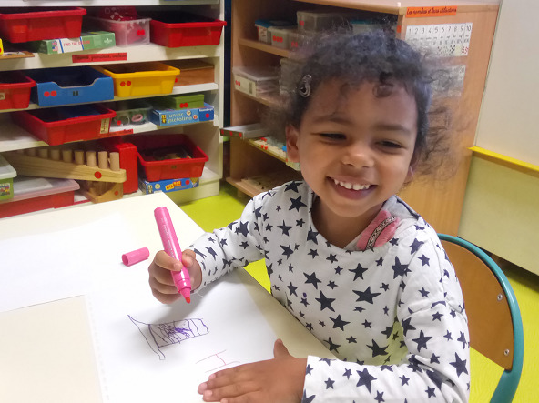 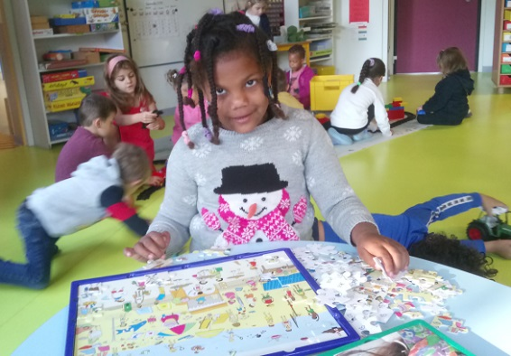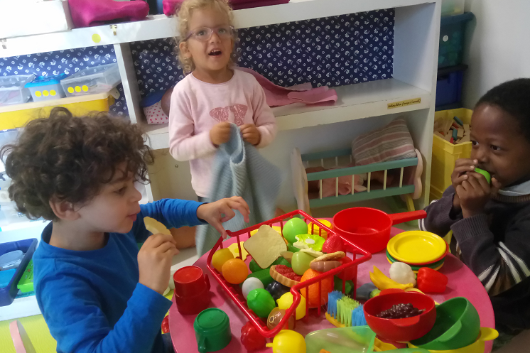 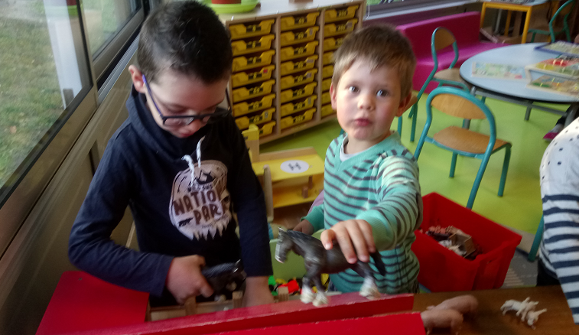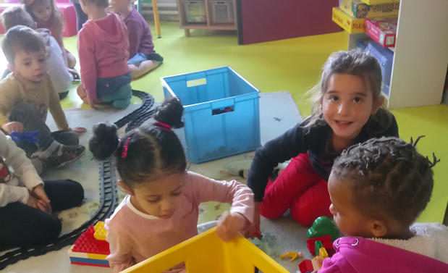

On joue à la dinette, on s’invente des histoires autour des animaux de la ferme, on construit des maisons, des soucoupes volantes ou des robots, des longs circuits pour y faire rouler différents véhicules…

On dessine, on fait des puzzles…

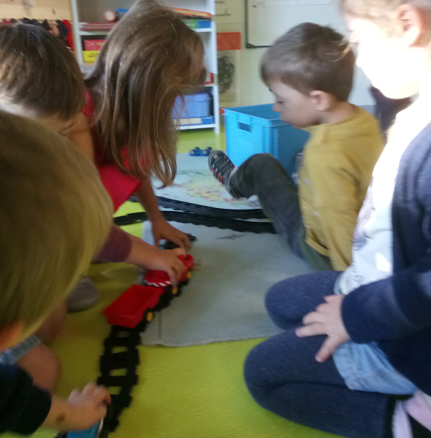 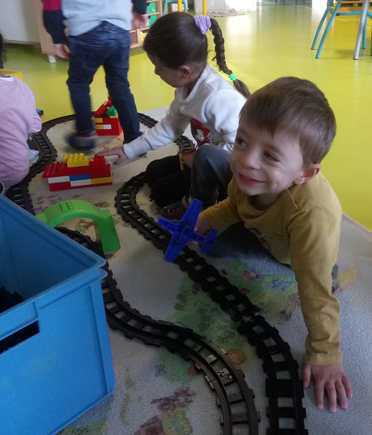

Et surtout, on prend plaisir à se retrouver !